**水溶液中的化学平衡**

**一、弱电解质的电离平衡**

⑴ 概念：在一定条件下（如温度，浓度）下，当电解质分子电离成离子的速率和离子重新结合成分子的速率 时，电离过程就达到了 状态，这叫做电离平衡。

⑵ 弱电解质电离平衡的特点：

①“动”： 。②“等”： 。

③“定”： 。④“变”： 。

⑶弱电解质电离平衡的影响因素：

内因（主要因素）：

外因（次要因素）：

①浓度： 。②温度： 。

③酸碱性： 。④其它条件： 。

⑷电离平衡常数：

一元弱酸：CH3COOHCH3COO-+H+



①电离平衡常数化是 函数， 不变K不变。

②K值越 ，该弱电解质较易电离，其对应的弱酸弱碱较强；K值越　，该弱电解质越难电离，其对应的弱酸弱碱越弱；即K值大小可判断弱电解质相对强弱。

特征： ①动：υ(电离)＝υ(结合)≠０的动态平衡②定：条件一定，分子和离子浓度一定③ 变：条件改变，平衡破坏，发生移动

影响因素（以CH3COOH 可逆符号 CH3COO－+ H+为例）①浓度：加水稀释促进电离，溶液中ｎ(H+)增大，*c*(H+)减小②温度：升温促进电离（因为电离过程是吸热的）③相关离子：例如加入无水CH3COONa能抑制电离，加入盐酸也抑制电离，加入碱能促进电离，仍然符合勒夏特列原理

电离方程式的书写

1．电离方程式的书写：

⑴强电解质用“＝”，弱电解质用“可逆符号”

⑵多元弱酸分步电离，以第一步为主：

(3)酸式盐：强酸的酸式盐完全电离，一步写出，如NaHSO4＝Na++H++SO42一。弱酸的酸式盐强中有弱

**3．强、弱电解质比较**

|  |  |  |
| --- | --- | --- |
| 比较的项目 | 强电解质 | 弱电解质 |
| 定义 |  |  |
| 化合物类型 |  |  |
| 物质类别 |  |  |
| 离子浓度 |  |  |
| 导电能力 |  |  |
| 电离程度 |  |  |
| 电离平衡 |  |  |
| 溶液中溶质微粒 |  |  |
| 电离方程式 |  |  |

**二、水的电离**

**1．水的电离和水的离子积**

⑴水的电离和电离平衡：水是一种 电解质，它能微弱地电离，生成 和 离子，电离方程式为 ，；Δ*H*<0。在一定温度下，纯水电离生成的*c*（H+）=*c*（OH-），实验测得在25°C时，*c*（H+）=*c*（OH-）= 。 此时水的电离度为 。

⑵影响水的电离平衡的因素：

①温度②浓度

⑶水的离子积：在一定温度下，水中或 中*c*（H+）与*c*（OH-）的乘积是一个常数，用Kw表示，称为水的离子积常数，温度不同，Kw不同，在25°C时，Kw= = ；当温度升高时，Kw将 ，比如在100°C时，Kw= ，此时水的电离度为 。在常温下，*c*（H+）=0.01mol/L的强酸溶液与*c*（OH-）=0.01mol/L的强碱溶液中,Kw= ，水的电离度= 。

**2．溶液的酸碱性和pH值**

⑴溶液的酸碱性：25°C时：中性溶液*c*（H+）=*c*（OH-）= pH= ；酸性溶液 ；碱性溶液 ；溶液的酸碱性与溶液PH值是否等于7 (填有关或无关），与溶液中*c*（H+）和*c*（OH-）的 有关。

⑵溶液的pH值：

表达式： ，pH值适合于表示 溶液的酸碱性。

**3．酸、碱批示剂及溶液pH值的实验测定方法**

⑴常用指示剂及变色范围

|  |  |
| --- | --- |
| 指示剂 | 变色范围 |
| 甲基橙 |  |
| 酚酞 |  |
| 石蕊 |  |

⑵测定溶液pH值方法：

精确方法：pH计法

常用方法：pH试纸法 。不能先用水湿润pH试纸的原因是 。

**4．溶液酸碱性的基本规律**

（1）溶液酸碱性判定规律

①pH相同的酸，酸越弱，酸物质的量浓度越大；pH相同的碱，碱越弱，碱物质的量浓度越大。

②酸与碱的pH之和为14，且等体积混合时，强酸与强碱混合，pH=7；强酸与弱碱混合，pH＞7;强碱与弱酸混合，pH＜7。

（2）稀释后溶液pH的变化规律

①对于强酸溶液，每稀释10*n*倍，pH增大*n*个单位（增大后不超过7）。

②对于强碱溶液，每稀释10*n*倍，pH减小*n*个单位（减小后不小于7）。

③对于pH相同的强酸与弱酸（或强碱与弱碱）稀释相同倍数时，pH变化不同，其结果是强酸或强碱的变化的程度大。

④对于物质的量浓度相同的强酸和弱酸，稀释相同倍数，pH变化不同，其结果是强酸稀释后pH增大得比弱酸快（强碱、弱碱类似）。

**5．溶液pH的计算**

**四、盐类的水解**

**一、水解**

⑴概念： 。

⑵实质： 。

⑶盐类水解的规律 。

如果要判断盐类是否发生水解反应或水解后溶液的酸碱性，要看盐的离子对应的酸或碱的相对强弱。

①在通常情况下，盐类水解的程度是很小的，并且反应前后均有弱电解质存在，因而盐的水解反应是可逆的。

②有弱才水解，谁弱谁水解，谁强显谁性，越弱越水解，都弱都水解，两强不水解。

③盐对应的酸（或碱）越弱，水解程度越大，溶液的碱性（或酸性）越强。

④多元弱酸根离子，正酸根离子比酸式酸根离子水解程度大很多。

⑷影响盐类水解的因素：决定因素是盐的结构和性质。

①温度：盐类水解是吸热，升温，水解程度增大。

②浓度：水解过程是一个微粒总量（不考虑水分子）增加的过程，因而加水稀释，平衡向右移动，水解程度加大，而水解产生的H+（或OH-）的浓度减小。

③加入酸、碱等物质：水解显酸性的盐溶液中加入碱，肯定促进盐的水解，加入酸，抑制盐的水解；水解显碱性的同理。总之水解平衡遵从化学平衡移动原理。

二、**水解的表示**

①多元弱酸根离子水解，以第一步为主；

②多元弱碱阳离子可书写一步总反应方程式；

③水解程度一般很小，故方程式用“”符号，且产生的物质的浓度太小，一般不用“↑”、“↓”表示；

④双水解比单水解程度大，有些可以进行到底。

**三、盐类水解的类型**

①强酸弱碱盐的水解：溶液呈酸性，弱碱阳离子水解

②强碱弱酸盐的水解：溶液呈碱性，弱酸根离子水解

③弱酸弱碱盐的水解程度很大，溶液的酸碱性决定与酸碱性的相对强弱

Ⅰ.酸强于碱显酸性，如(NH4)2SO3

Ⅱ.碱强于酸显碱性，如NH4CN

Ⅲ.酸碱强弱相当的呈中性，如CH3COONH4

④强酸强碱盐，不水解，呈中性

⑤弱酸的酸式盐水解，酸取决于酸根离子的电离程度和水解程度的相对大小

Ⅰ如电离程度大于水解程度，以电离为主，溶液呈酸性，如NaHSO3、NaH2PO4

Ⅱ如水解程度大于电离程度，以水解为主，溶液呈碱性，如NaHCO3、Na2HPO4、NaHS

⑥完全双水解的盐，如Al3+与HCO3-、CO32-、S2-、AlO2-等发生双水解进行到底。

**五、沉淀溶解平衡**

(1）溶解度和溶解性，难溶电解质和易溶电解质之间并无 的界限，浴解度小于 的称为难溶电解质，离子相互反应生成 ，可以认为是完全反应。

AgCl在溶液中存在两个过程，一方面，在水分子作用下，少量 脱离AgCl表面溶入水中；另一方面，溶液中的 受AgCl表面正负离子的 ，回到AgCl的表面析出 。一定温度下，AgCl饱和溶液建立下列动态平衡的反应式：AgCl（s） Cl—（aq）＋Ag（aq）沉淀、溶解之间由于动态平衡的存住，决定了 反应不能完全进行到底。



2．溶解平衡的特征：

生成沉淀的离子反应的本质

3．沉淀反应的应用

4．沉淀的溶解

对于在水中难溶的 ，如果能设法不断移去溶解平衡体系中的相应 ，使平衡向沉淀溶解的方向 ，就可以使沉淀溶解。

5．沉淀的转化

**六、解决水溶液中离子浓度问题的三大守恒**

（1）电荷守恒：溶液中正电荷数之和等于溶液中负电荷数之和。

例：氯化钠中，[Na+]+[H+]=[OH-]+[Cl-]

磷酸二氢钠中，[Na+]+[H+]=[OH-]+[H2PO4-]+2[HPO42-]+3[PO43-]

(2)物料守恒：溶液中一种物质的所有存在形式的浓度之和等于其分析浓度。

例：磷酸二氢钠中，[Na+]= [H2PO4-]+[HPO42-]+[PO43-]+[H3PO4]

(3)质子守恒：水给出的质子（氢离子）数等于水接受的质子的数目。(以水和加进去的溶质为质子基准)

例：磷酸二氢钠中，[H+]+[H3PO4]=[HPO42-]+2[PO43-]+[OH-]

**题型梳理&练习**

在高考中，水溶液部分占的分值在10分左右。其中必定包含6分的选择题（最后一道），和后面问答题中的2-3个空。这一部分难度较大，主要的考点为弱电解质的电离和水解平衡，难溶电解质的沉淀溶解平衡。会从离子浓度关系、排序、pH的计算和比较、溶液导电能力的计算和比较、酸碱性的强弱等方向设置考点。大题中这部分内容一般会在最后几个空，计算量较大，难度较高，要在保证其他题的情况下再仔细计算这些小问。

1、浓度均为0.10 mol·L－1、体积均为*V*0的MOH和ROH溶液，分别加水稀释至体积*V*，pH随lg的变化如图所示，下列叙述错误的是(　　)

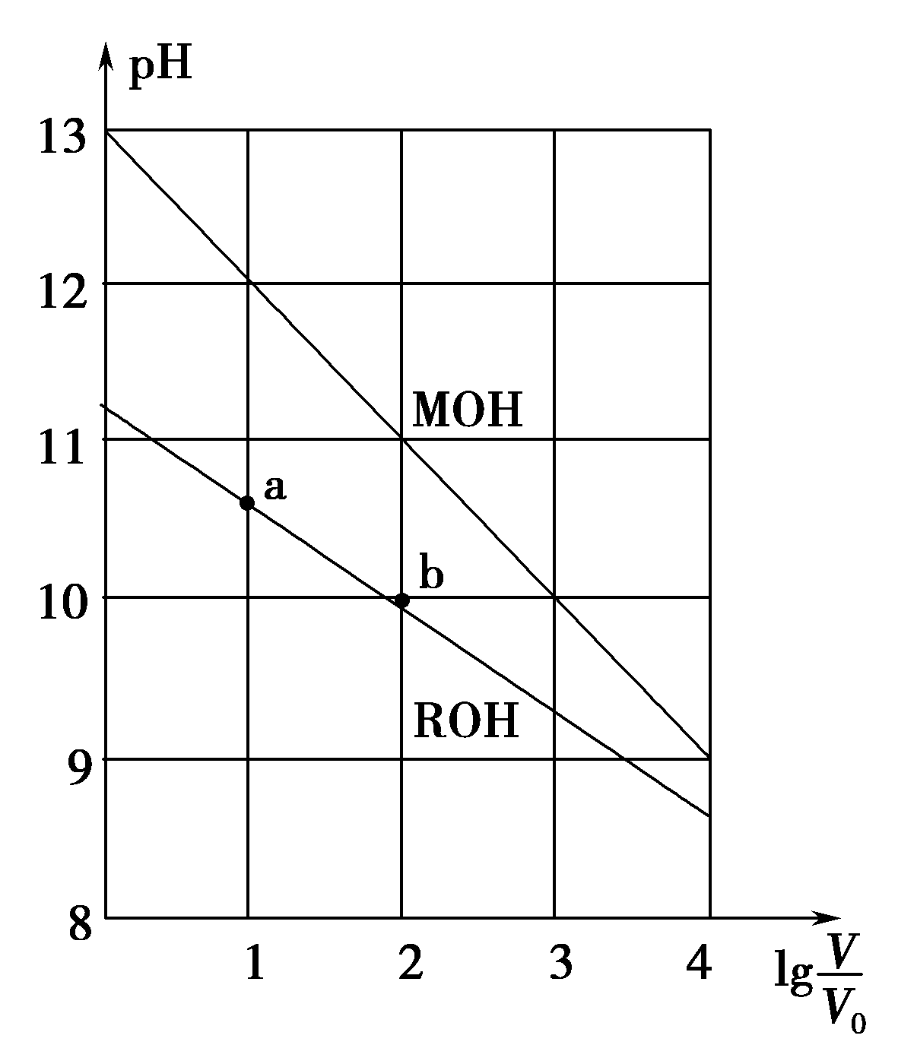

A．MOH的碱性强于ROH的碱性

B．ROH的电离程度：b点大于a点

C．若两溶液无限稀释，则它们的*c*(OH－)相等

D．当lg＝2时，若两溶液同时升高温度，则*c*(M＋)/*c*(R＋)增大

2、苯甲酸钠(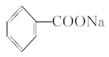，缩写为NaA)可用作饮料的防腐剂。研究表明苯甲酸(HA)的抑菌能力显著高于A－。已知25 ℃时，HA的*K*a＝6.25×10－5，H2CO3的*K*a1＝4.17×10－3，*K*a2＝4.90×10－11。在生产碳酸饮料的过程中，除了添加NaA外，还需加压充入CO2。下列说法正确的是(温度为25 ℃，不考虑饮料中其他成分)(　　)

A．相比于未充CO2的饮料，碳酸饮料的抑菌能力较低

B．提高CO2充气压力，饮料中*c*(A－)不变

C．当pH为5.0时，饮料中＝0.16

D．碳酸饮料中各种粒子的浓度关系为：*c*(H＋)＝*c*(HCO)＋*c*(CO)＋*c*(OH－)－*c*(HA)

3、已知某温度下CH3COOH和NH3·H2O的电离常数相等，现向10 mL浓度为0.1 mol·L－1的CH3COOH溶液中滴加相同浓度的氨水，在滴加过程中(　　)

A．水的电离程度始终增大

B.先增大再减小

C．*c*(CH3COOH)与*c*(CH3COO－)之和始终保持不变

D．当加入氨水的体积为10 mL时，*c*(NH)＝*c*(CH3COO－)

4、25 ℃时，用浓度为0.100 0 mol·L－1的NaOH溶液滴定25.00 mL浓度均为0.100 0 mol·L－1的三种酸HX、HY、HZ，滴定曲线如图所示。下列说法正确的是(　　)

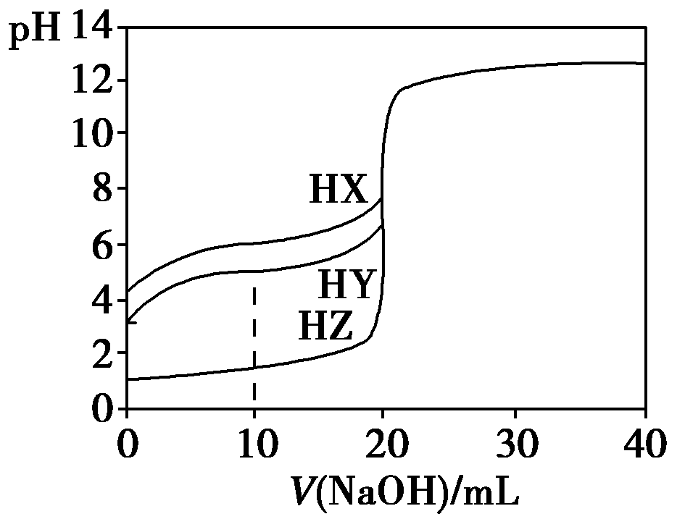

A．在相同温度下，同浓度的三种酸溶液的导电能力顺序：HZ＜HY＜HX

B．根据滴定曲线，可得*K*a(HY)＝10－5

C．将上述HX、HY溶液等体积混合后，用NaOH溶液滴定至HX恰好完全反应时：*c*(X－)＞*c*(Y－)＞*c*(OH－)＞*c*(H＋)

D．HY与HZ混合，达平衡时*c*(H＋)＝Ka(HY)*c(HY)/c(H+)＋*c*(Z－)＋*c*(OH－)

5、下列浓度关系正确的是  
　A．氯水中：c(Cl2)=2[c(ClO－)+c(Cl－)+C(HClO)]  
　B．氯水中：c(Cl－)＞c(H+)＞c(OH－)＞c(ClO－)  
　C．等体积等浓度的氢氧化钠与醋酸混合：c（Na+）=c（CH3COO－）  
　D． Na2CO3溶液中：c(Na+)＞c(CO32－)＞c(OH－)＞c(HCO3－)＞c(H+)

6、下列说法正确的是

A．稀醋酸中加入少量醋酸钠能增大醋酸的电离程度

B．25℃时，等体积等浓度的硝酸与氨水混合后，溶液pH=7

C．25℃时，0.1mol·L－1的硫化氢溶液比等浓度的硫化钠溶液的导电能力弱

D．0.1mol 碳酸钠和0.1mol小苏打混合后加入1L水中，所得溶液中c(H+)+c(Na+)=c(HCO3-)+c(CO32-)+c(OH-)

7、(双选)20℃时，向20 mL 0.1 mol·L-1的Na2CO3溶液中逐滴加入0.1 mol·L-1盐酸（忽学科网(www.zxxk.com)--教育资源门户，提供试卷、教案、课件、论文、素材及各类教学资源下载，还有大量而丰富的教学相关资讯！略H2CO3的分解和CO2的挥发），溶液pH随盐酸加入的体积变化曲线如图。下列说法正确的是

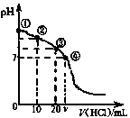

A. 点①所示溶液中：*c*(CO32－)＞*c*(HCO3－)＞*c*(OH－)＞*c*(H+)

B. 点②所示溶液中：*c*(CO32－)＞*c*(Cl－)＞*c*(HCO3－)＞*c*(OH－)

C. 点③所示溶液中：*c*(OH－)﹣*c*(H+)＝*c*(H2CO3)﹣*c*(CO32－)

D. 点④所示溶液中：*c*(Cl－)＝2*c*(H2C学科网(www.zxxk.com)--教育资源门户，提供试卷、教案、课件、论文、素材及各类教学资源下载，还有大量而丰富的教学相关资讯！O3) + *c*(HCO3－)

8、如图是Ca(OH)2在温度分别为T1、T2时的沉淀溶解平衡曲线［图中浓度单位为mol·L-1，温度为T1时Ca(OH)2的Ksp = 4×10-6, 学科网(www.zxxk.com)--教育资源门户，提供试卷、教案、课件、论文、素材及各类教学资源下载，还有大量而丰富的教学相关资讯！≈1.6］。下列说法正确的是

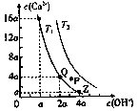

A. 温度: Tl<T2

B. 温度为T1时，P点分散系中分散质粒子直径均小于1nm

C. Q点的溶液中c(OH-)约为学科网(www.zxxk.com)--教育资源门户，提供试卷、教案、课件、论文、素材及各类教学资源下载，还有大量而丰富的教学相关资讯！0.0125mol

D. 加水稀释时溶液碱性减弱，Z点溶液可转化为Q点溶液

9、如图是向1mol/L草酸溶液中慢慢加入固体NaOH时，溶液中各个物种浓度的分布系数（该物质占总物质量的比例）图，以下不正确的是（ ）

A.δ2是H2C2O4的分布系数

B.草酸的Ka2的数量级为10-5

C.草酸钠溶液中，[HC2O4-]+[H2C2O4]=[OH-]-[H+]

D.由上图可知，溶液中草酸氢根浓度最高时，c2（H+）=Ka1Ka2

（提示：均值不等式为a+b≥2√ab 当且仅当a=b时取等……这题我自己出的 提示这些很友好了……）

10、【2017新课标1卷】常温下将NaOH溶液滴加到己二酸（H2X）溶液中，混合溶液的pH与离子浓度变化的关系如图所示。下列叙述错误的是

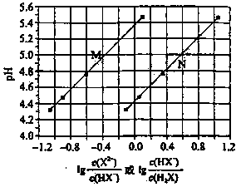

A．*K*a2（H2X）的数量级为10–6

B．曲线N表示pH与学科网(www.zxxk.com)--教育资源门户，提供试卷、教案、课件、论文、素材及各类教学资源下载，还有大量而丰富的教学相关资讯！的变化关系

C．NaHX溶液中学科网(www.zxxk.com)--教育资源门户，提供试卷、教案、课件、论文、素材及各类教学资源下载，还有大量而丰富的教学相关资讯！

D．当混合溶液呈中性时，学科网(www.zxxk.com)--教育资源门户，提供试卷、教案、课件、论文、素材及各类教学资源下载，还有大量而丰富的教学相关资讯！

11、一定温度时，Cu2+、Mn2+、Fe2+、Zn2+等四种金属离子（M2+）形成硫化物沉淀所需S2-最低浓度的对数值lgc(S2-)与lgc(M2+)的关系如图所示。下列有关判断不正确的是

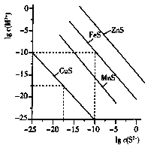

A. 该温度下，Ksp（MnS）大于1.0×10-35

B. 向含Mn2+、Zn2+的稀溶液中滴加Na2S溶液，Mn2+最有可能先沉淀

C. 向c(Fe2+)=0.1mol·L-1的溶液中加入CuS粉末，有FeS沉淀析出

D. 该温度下，溶解度：CuS>MnS>FeS>ZnS

12、某溶液由弱酸(HR)及其盐(NaR)组成，浓度均为1 mol•L－1，25℃时向该溶液通入HCl气体或滴入NaOH溶液，溶液pH随加入的H+或OH－的物质的量发生变化的情况如图。下列说法不正确的是

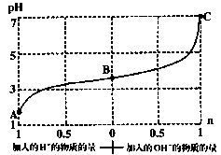

A. A、B、C三点所表示的溶液中水的电离程度依次增大

B. 加入1 mol N学科网(www.zxxk.com)--教育资源门户，提供试卷、教案、课件、论文、素材及各类教学资源下载，还有大量而丰富的教学相关资讯！aOH后，溶液中*c*(Na+)＝*c*(R－)

C. 通入HCl， R－的水解程度增大，HR的电离常数减小

D. 未加HCl和NaOH时，溶液中*c*(R－)>*c*(Na+)>*c*(HR)

13、一种测定水样中溴离子的浓度的实验步骤如下：

①向锥形瓶中加入处理后的水样25.00mL，加入几滴NH4Fe(SO4)2溶液。

②加入V1mL c1mol·L-1 AgNO3溶液（过量），充分摇匀。

③用c2mol·L-1KSCN标准溶液进行滴定，至终点时消耗标准溶液V2mL 。

（已知：Ksp(AgBr)=7.7×10-13,Ag++SCN-= AgSCN(白色)↓，Ksp(AgSCN)=1×10-12）下列说法不学科网(www.zxxk.com)--教育资源门户，提供试卷、教案、课件、论文、素材及各类教学资源下载，还有大量而丰富的教学相关资讯！正确的是

A. 滴定终点时，溶液变为红色

B. 该滴定法需在碱性条件下进行

C. AgBr(s)+SCN－学科网(www.zxxk.com)--教育资源门户，提供试卷、教案、课件、论文、素材及各类教学资源下载，还有大量而丰富的教学相关资讯！AgSCN(s)+Br-(aq）的平衡常数K=0.77

D. 该水样中溴离子浓度为：c(Br-）=(c1V1-c2V2)/25.00mol/L

